Szukamy powietrza
– zabawa badawcza połączona z rozmową dotyczącą właściwości powietrza, wykonanie prostego doświadczenia
i obserwowanie zmian.
Dziecko dostaje plastikowe butelki (różnej wielkości
i kształtu). Ogląda je i opisuje, sprawdza, co jest w środku.
Następnie zanurzamy butelki w misce z wodą i uważnie obserwujemy, co się dzieje (pojawiają się bąbelki).
Wyjaśniamy, że bąbelki to powietrze, które „ucieka” z butelki, kiedy wlewa się tam woda. Bąbelki są dowodem na to,
że w środku znajduje się powietrze, choć go nie widzimy.
Wspólnie ustalamy, że powietrze nie ma koloru (jest bezbarwne), czyli nie możemy go zobaczyć, ale udowodniliśmy, że tu jest. Następnie zanurzamy pozostałe, przygotowane do eksperymentu butelki w wodzie i uważnie obserwujemy pojawienie się bąbelków.

Cele – dziecko:
• zdobywa informacje o powietrzu,
• wykonuje proste doświadczenie

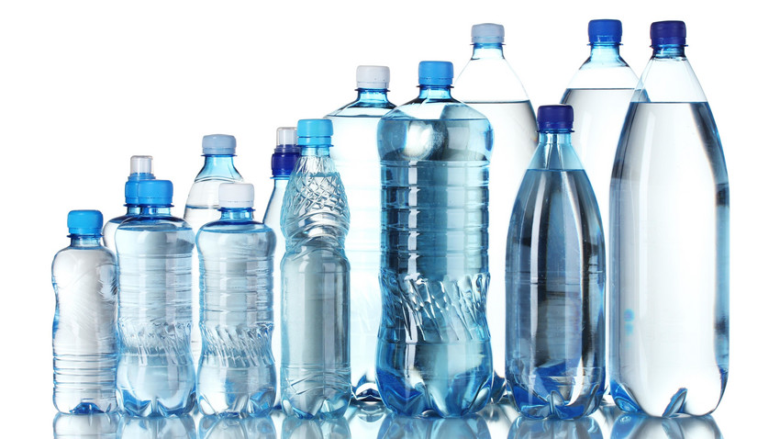
Pomoce: plastikowe butelki po wodzie różnej wielkości
i różnego kształtu, miska z wodą.

